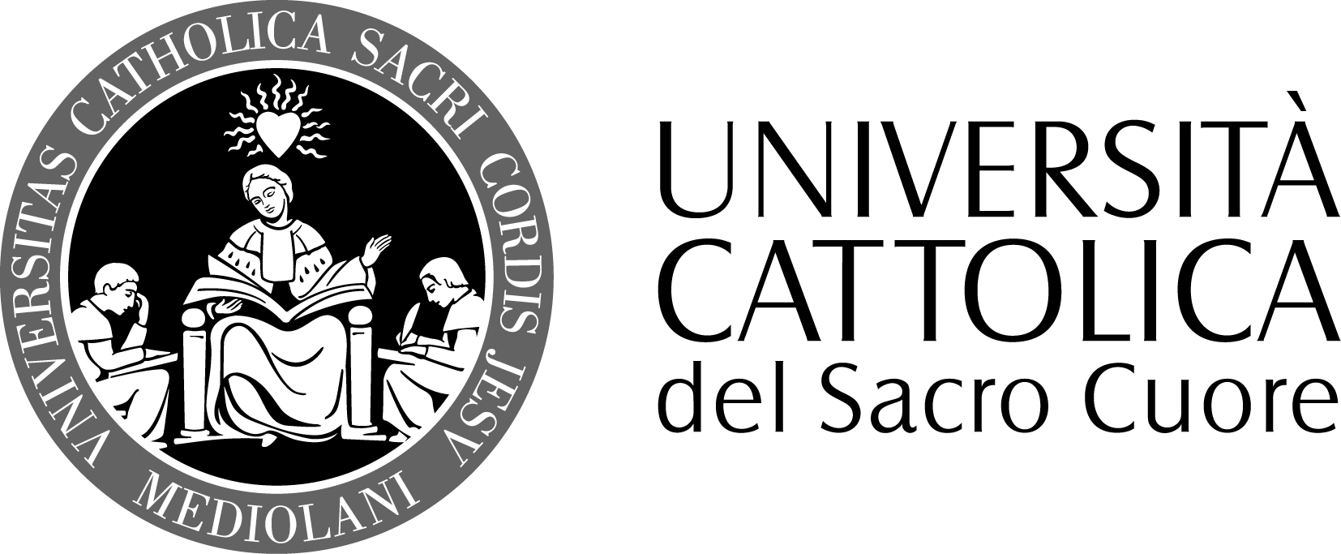

FACOLTA’ DI SCIENZE DELLA FORMAZIONE
DOTTORATO IN PEDAGOGIA EDUCATION

Raffaele Gnocchi
Tutor: prof.ssa Rita Sidoli

Per una pedagogia del disagio adulto: un approccio interpretativo.

La ricerca focalizza l’attenzione sul disagio adulto. Il concetto di persona è riletto alla luce del clima definito (neo)moderno all’interno del quale l’uomo vive una difficoltà quotidiana nel riconoscere se stesso e il contesto a lui circostante. Le relazioni interpersonali subiscono questa pressione socio culturale la quale va pertanto analizzata e considerata. L’età adulta è l’ambito specifico della ricerca; in questa fase della vita maturità e saggezza sono elementi da declinare e rileggere in relazione ai limiti costitutivi la persona stessa: riconoscere e assumere i propri limiti è una prima operazione di maturità. I limiti e il disagio chiamano in causa la necessaria lettura interdisciplinare: medicina e pedagogia dialogano nell’interesse della persona sofferente; da questo dialogo nascono indicazioni concrete per una pratica corresponsabile sui piani biologico ed educativo. Si sostanzia in definitiva una pedagogia del disagio e della marginalità adulta quale risultato dello scambio epistemologico fra le due discipline. Questa prospettiva postula interventi rinnovati nell’ambito del disagio adulto poiché il disagio e la sofferenza non sono sempre ascrivibili a questioni di natura patologica. La pedagogia oltre a riconoscere il ruolo delle altre discipline è altresì riconosciuta come scienza impegnata nell’educazione degli adulti in ogni stato di vita.

